**MĚSTO HLUK**

**Zastupitelstvo města Hluk**

**Obecně závazná vyhláška města Hluk,**

## kterou se stanovují

## pravidla pro pohyb psů na veřejném prostranství

Zastupitelstvo města Hluk se na svém zasedánídne 06.12.2023 usnesením č. ZM 7/2023/13 usneslo vydat na základě ustanovení § 24 odst. 2 zákona č. 246/1992 Sb., na ochranu zvířat proti týrání, ve znění pozdějších předpisů, a v souladu s ustanovením § 10 písm. c) a d), § 35 a § 84 odst. 2 písm. h) zákona č. 128/2000 Sb., o obcích (obecní zřízení), ve znění pozdějších předpisů, tuto obecně závaznou vyhlášku:

**Článek 1**

**Vymezení základních pojmů**

1. **Veřejným prostranstvím** pro účely této obecně závazné vyhlášky, jsou všechna náměstí, ulice, tržiště, chodníky, veřejná zeleň, parky a další prostory přístupné každému bez omezení, tedy sloužící obecnému užívání, a to bez ohledu na vlastnictví k tomuto prostoru.
2. **Vodítko** pro účely této obecně závazné vyhlášky je prostředek uzpůsobený k vedení psa.
3. **Volný pohyb psa** pro účely této obecně závazné vyhlášky je situace, kdy pes při pohybu na veřejném prostranství není veden na vodítku.

**Článek 2**

**Pravidla pro pohyb psů na veřejném prostranství**

1. Stanovují se následující pravidla pro pohyb psů na veřejném prostranství ve městě:[1]
2. na všech veřejných prostranstvích v zastavěném území ve městě je možný pohyb psů pouze na vodítku,
3. osoba, která psa doprovází je povinna zabránit vstupu psa dětská hřiště, pískoviště a sportoviště, označená značkou „zákaz vstupu se psy“ viz. příloha č. 1, která je nedílnou součástí obecně závazné vyhlášky,
4. na veřejných prostranstvích v zastavěném území ve městě, se zakazuje výcvik psů (mimo vymezený prostor v čl. 3 odst. 1 obecně závazné vyhlášky),
5. psí exkrementy zanechané na veřejném prostranství města musí být neprodleně odklizeny.
6. Splnění povinností stanovených v odstavci 1 zajišťuje fyzická osoba, která má psa na veřejném prostranství pod kontrolou či dohledem.[2]
7. Pravidla stanovená v odstavci 1 písm. a), b), a c) se nevztahují na psy při jejich použití dle zvláštních právních předpisů.[3]

**Článek 3**

**Vymezení prostor pro volné pobíhání psů**

1. Pro volné pobíhání psů, které je možné pouze pod neustálým dohledem a přímým vlivem fyzické osoby doprovázející psa, se vymezuje část pozemku p. č. 1958, ulice Nad Kaštancem. Tento prostor (psí hřiště) je graficky znázorněn v příloze č. 2, která je nedílnou součástí této obecně závazné vyhlášky.
2. Prostor dle odstavce 1 je pro zvýšení právní jistoty osob opatřen nápisem „Oplocený výběh pro psy – psí hřiště“.

##### Článek 4

Zrušovací ustanovení

Zrušuje se obecně závazná vyhláška č. 4/2021, kterou se stanovují pravidla pro pohyb psů na veřejném prostranství, ze dne 01.12.2021.

##### Článek 5

Účinnost

Tato obecně závazná vyhláška nabývá účinnosti 01.01.2024.

*........................................... ...........................................*

David Hájek v. r. Ing. Ondřej Kotačka v. r.

starosta místostarosta

**Příloha č. 1 Obecně závazné vyhlášky města Hluk, kterou se stanovují pravidla pro pohyb psů na veřejném prostranství - Značka „zákaz vstupu se psy“**



**Příloha č. 2** **Obecně závazné vyhlášky města Hluk, kterou se stanovují pravidla pro pohyb psů na veřejném prostranství - Grafické zobrazení prostor pro volné pobíhání psů dle čl. 3**

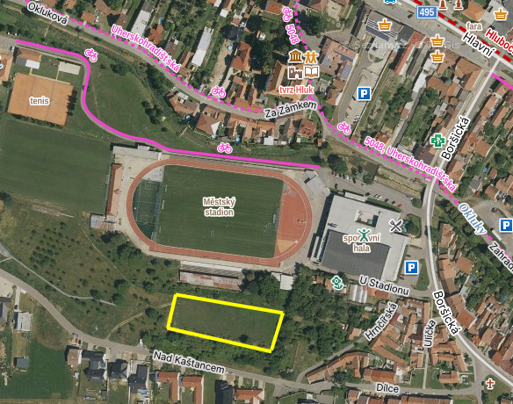

1. Ustanovení § 34 zákona č. 128/2000 Sb., o obcích (obecní zřízení), ve znění pozdějších předpisů.
2. Fyzickou osobou se rozumí např. chovatel psa, vlastník psa či jiná doprovázející osoba. Odchyt toulavých a opuštěných zvířat řeší např. § 42 zákona č. 166/1999 Sb., o veterinární péči a o změně některých souvisejících zákonů (veterinární zákon), ve znění pozdějších předpisů. Problematiku upravují rovněž další zvláštní právní předpisy, např. zákon č. 89/2012 Sb., občanský zákoník, ve znění pozdějších předpisů.
3. Např. zákon č. 273/2008 Sb., o Policii České republiky, ve znění pozdějších předpisů, nebo zákon č. 553/1991 Sb., o obecní policii, ve znění pozdějších předpisů.